- 话术上传，缺失审核机制，话术需先由审核同学批注，案例整理的同学进行修改，审核通过后上线发布。
- 话术下方新增评论框，便于审核同学批注，并在上一页标注状态，【需修改】便于案例整理同学知晓
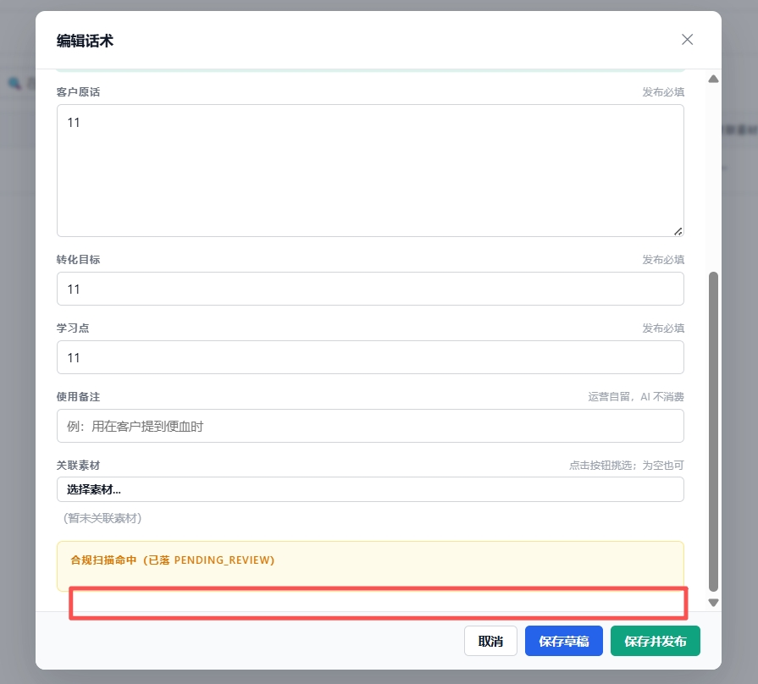
- 素材类型也需要有个添加新素材类型命名的入口。

